**Задания 1.**

Для каждой из команд, приведенных в списке 1 выяснить её назначение и привести пример (скриншот) работы команды.

**Assoc, Attrib, Cacls, Cd, Chdir, Chkdsk, Chkntfs, Comp, Compact, Convert, Copy, Date, Del, Dir, Diskcomp, Diskcopy, Erase, Fc, Find, Findstr, Format, Label, Md, Mkdir, Move, Print, Rd, Recover, Ren, Rename, Replace, Rmdir, Subst, Tree, Type, Vol, Xcopy.**

* **Assoc -** Отображает или изменяет ассоциации расширений имён файлов. При использовании без параметров **assoc** отображает список всех текущих ассоциаций расширений имён файлов.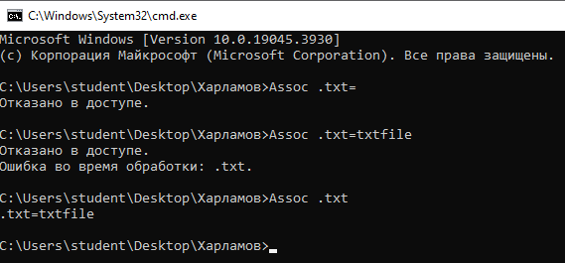
* **Attrib -** Отображает, устанавливает или удаляет атрибуты, назначенные файлам или каталогам. При использовании без параметров **attrib** отображает атрибуты всех файлов в текущем каталоге.  
  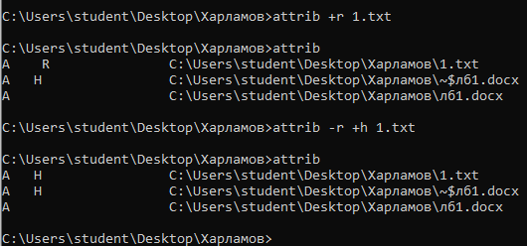
* **Cacls -** Отображает или изменяет списки управления доступом (DACL) для указанных файлов. Команда устарела, используйте вместо нее icacls. 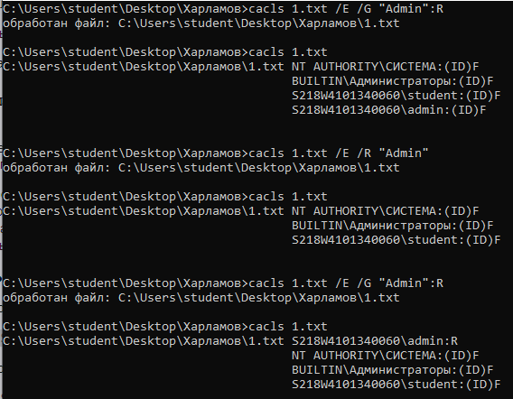
* **Cd –** Выводит имя текущего каталога или изменяет текущий каталог.Пробелы не считаются разделителями, поэтому <path> может содержать пробелы без кавычек.Если расширения отключены, кавычки обязательны.  
  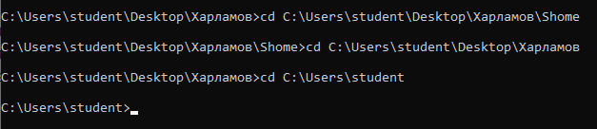  
  
* **Chdir -** Отображает имя текущего каталога или изменяет текущий каталог. Аналогична команде cd, только устаревшая.  
  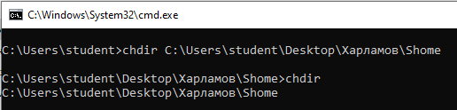
* **Chkdsk-** Проверяет файловую систему и метаданные файловой системы тома на наличие логических и физических ошибок. При использовании без параметров **chkdsk** отображает только состояние тома и не исправляет ошибки. При использовании с параметрами **/f**, **/r**, **/x** или **/b** исправляет ошибки на томе.

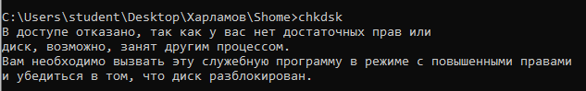

* **Chkntfs –** Отображает или изменяет параметры автоматической проверки диска при запуске компьютера. Если используется без параметров, **chkntfs** отображает файловую систему указанного тома. Если запланирована автоматическая проверка файлов, **chkntfs** отображает, является ли указанный том «грязным» или запланирован для проверки при следующем запуске компьютера.

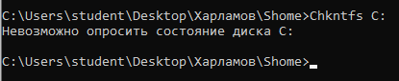

* **Comp -** Сравнивает содержимое двух файлов или наборов файлов побайтно.). Отображает несовпадающие элементы.  
  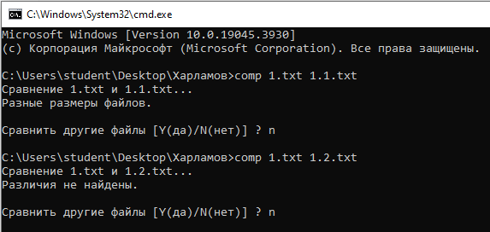
* **Compact -** Отображает или изменяет степень сжатия файлов или каталогов в разделах NTFS. При использовании без параметров **compact** отображает степень сжатия текущего каталога и всех содержащихся в нём файлов.  
  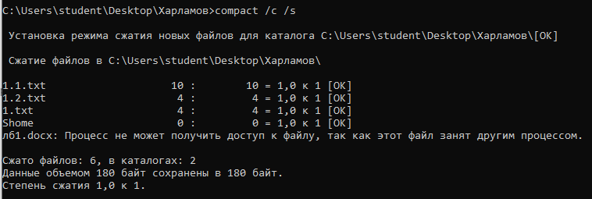
* **Convert -** Преобразует диск из одного типа в другой.  
  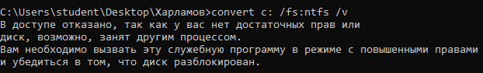
* **Copy –** Копирует один или несколько файлов из одного расположения в другое.  
  Чтобы объединить файлы, которые находятся в текущем каталоге, и поместить их в файл с нужным именем также в текущем каталоге.   
  copy файл1 + файл2 + файл3 конечный файл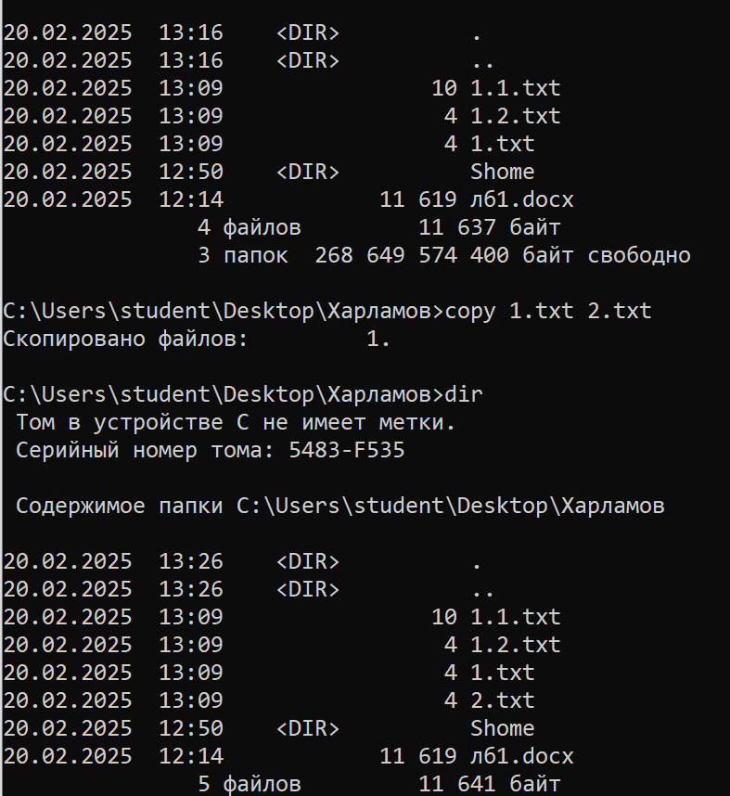
* **Date -** Отображает или устанавливает системную дату. При использовании без параметров **date** отображает текущую системную дату и предлагает ввести новую дату.  
  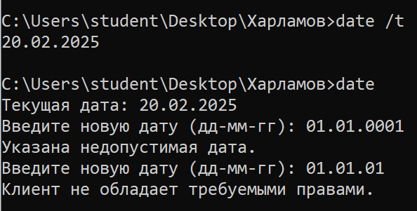
* **Del -** Удаляет один или несколько файлов.  
  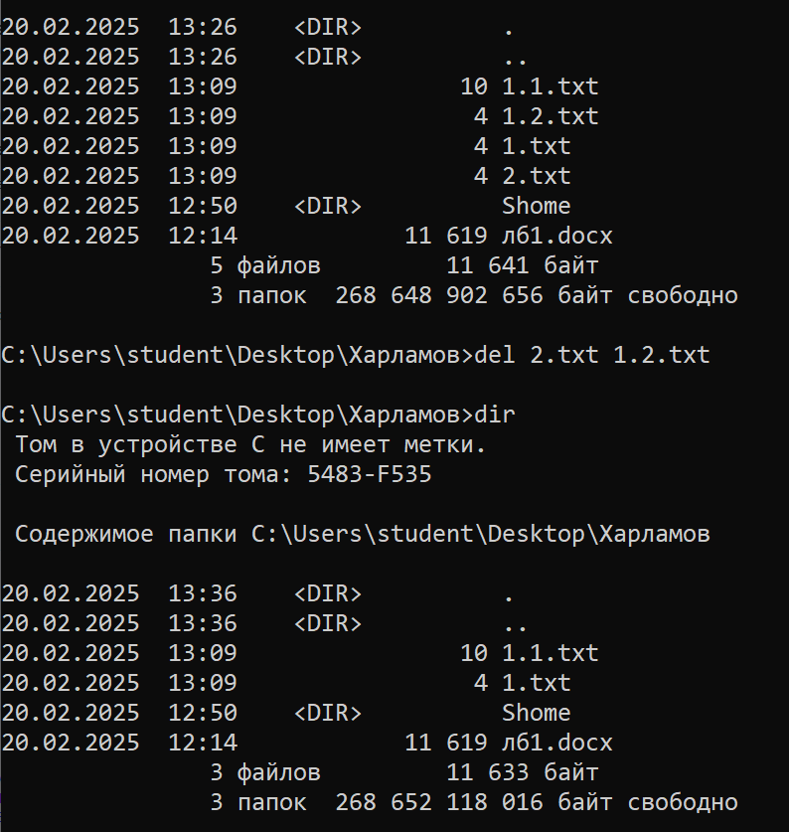
* **Dir -** Выводит список файлов и подкаталогов в каталоге. Если эта команда используется без параметров, она выводит метку тома и серийный номер диска, а затем список каталогов и файлов на диске (включая их имена и дату и время последнего изменения каждого из них). Для файлов эта команда выводит расширение имени и размер в байтах. Эта команда также выводит общее количество перечисленных файлов и каталогов, их совокупный размер и свободное место (в байтах), оставшееся на диске.  
  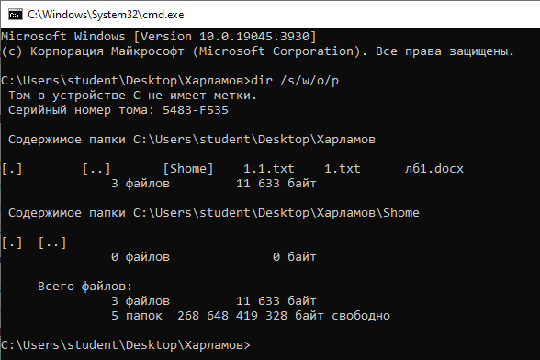
* **Diskcomp -** Сравнивает содержимое двух дискет.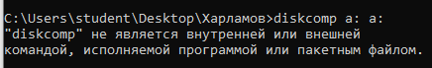
* **Diskcopy -** Копирует содержимое дискеты с исходного диска на отформатированную или неотформатированную дискету с целевого диска.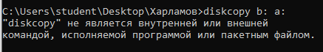
* **Erase -** Удаляет один или несколько файлов. Если вы используете **стирание** для удаления файла с диска, вы не сможете его восстановить.  
  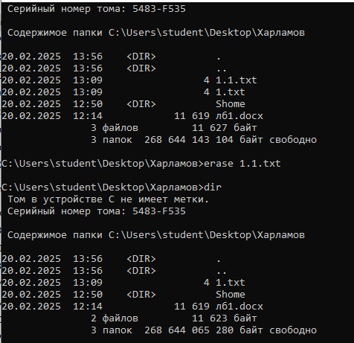
* **Fc -** Сравнивает два файла или набора файлов и отображает различия между ними.  
  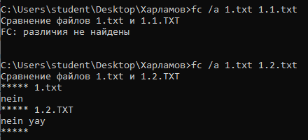
* **Find -** Выполняет поиск текстовой строки в файле или файлах и отображает строки, содержащие указанную строку.  
  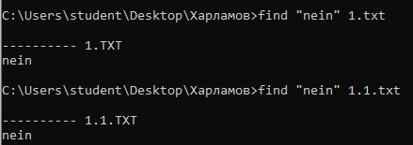
* **Findstr -** Выполняет поиск шаблонов текста в файлах.  
  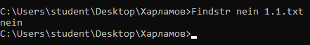
* **Format -** Команда **форматирования** форматирует диск для работы с файлами Windows. Для форматирования жесткого диска вы должны быть членом группы «Администраторы».  
  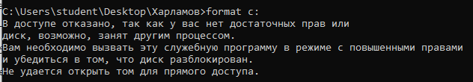
* **Label -** Создаёт, изменяет или удаляет метку тома (то есть имя) диска.  
  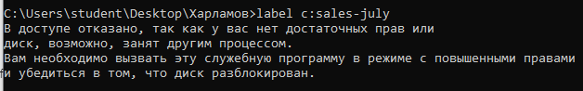
* **Md -** Создаёт каталог или подкаталог. Расширения команд, которые включены по умолчанию, позволяют использовать одну команду **md** для создания промежуточных каталогов по указанному пути.  
  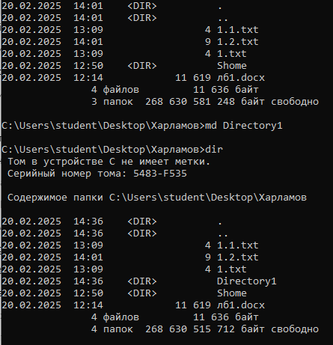
* **Mkdir -** Создаёт каталог или подкаталог. Расширения команд, которые включены по умолчанию, позволяют использовать одну команду **mkdir** для создания промежуточных каталогов по указанному пути.  
  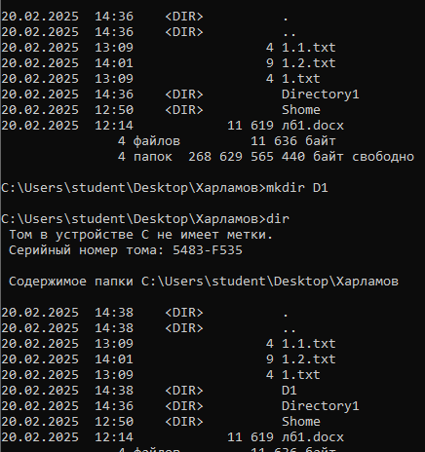
* **Move -** Перемещает один или несколько файлов из одного каталога в другой.  
  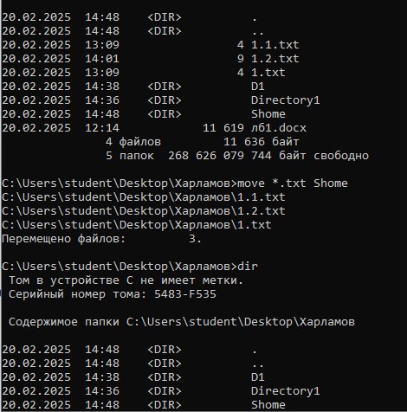  
  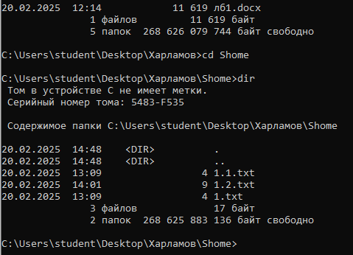
* **Print -** Отправляет текстовый файл на принтер.  
  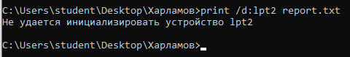
* **Rd -** Удаляет каталог.  
  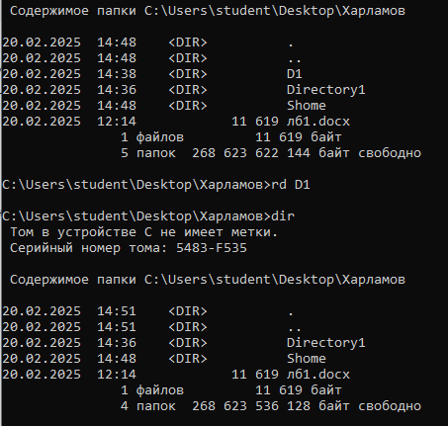
* **Recover -** Восстанавливает читаемую информацию с повреждённого или неисправного диска.

**Задание 2.**

10 вариант

Создать пакетный файл и выполнить по вариантам задание: